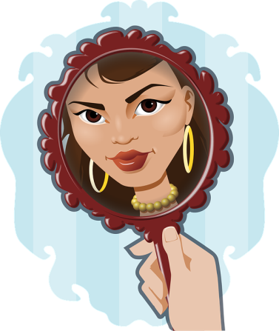
Drogie Dziewczynki Młodsze i Starsze

Witamy Was bardzo Serdecznie
w kolejnym tygodniu spędzonym na nauce w domu.
Zawsze, na początku tygodnia, przypominamy wam o
systematycznym odrabianiu lekcji i zadań z terapii pedagogicznej
oraz o wysyłaniu ich pedagogom. Pamiętajcie też, że cały czas trzeba być ostrożnym, nosić maseczkę, dbać o higienę, dobrze się odżywiać. Ten czas pobytu w domu możecie wykorzystać na pielęgnację…może właśnie twarzy.
Na stan naszej skóry istotny wpływ ma sposób odżywiania:
- dieta bogata w warzywa i owoce, picie wody ,potrawy bogate w błonnik, unikanie cukru
- odpowiednie pory posiłków
- unikanie żywności wysoko-przetworzonej
oraz
- ruch na świeżym powietrzu,
- odpowiednie preparaty do mycia twarzy
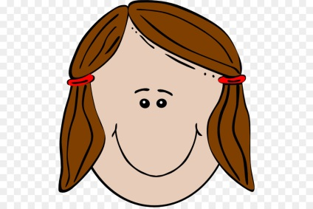
- odpowiednia ilość snu.
- Uśmiech, pomoc, miłe słowa…

W przypadku dużych problemów ze skórą nie należy zwlekać, ale jak najszybciej udać się do doświadczonej kosmetyczki albo lekarza dermatologa, którzy ocenią stan naszej skóry i podadzą sposoby poradzenia Sobie z problemem. I Pamiętajcie !!!

Twarz, którą widzicie w lustrze, jest Najpiękniejsza.

A teraz kolejne ćwiczenie dla was i waszych najbliższych. Zobacz, jakie kształty wyróżniają styliści i rozpoznaj własny!
KSZTAŁT TWARZY – JAK OKREŚLIĆ KROK PO KROKU?
By precyzyjnie określić swój kształt twarzy, stań przed lustrem z dobrym oświetleniem i najlepiej bez makijażu. Istotne jest to, by buzia nie była modelowana za pomocą róży do policzków, bronzerów czy specjalnych korektorów w sztyfcie, które mogą optycznie zmienić jej charakter. Zaczesz włosy (także z grzywką) do tyłu lub zwiąż je. Zerknij na skronie (czoło i linię włosów), policzki (czy są pełne, a może widzisz na nich wyraźnie zarysowane kości policzkowe) oraz szczękę i podbródek (czy jest spiczasty czy zaokrąglony). Następnie przyjrzyj się proporcjom. Czy Twoja twarz jest krótka, czy tak samo szeroka jak długa? A może czoło jest wysokie? Po tych obserwacjach, przyjrzyj się zaprezentowanym poniżej obrazkom i znajdź swój kształt twarzy.
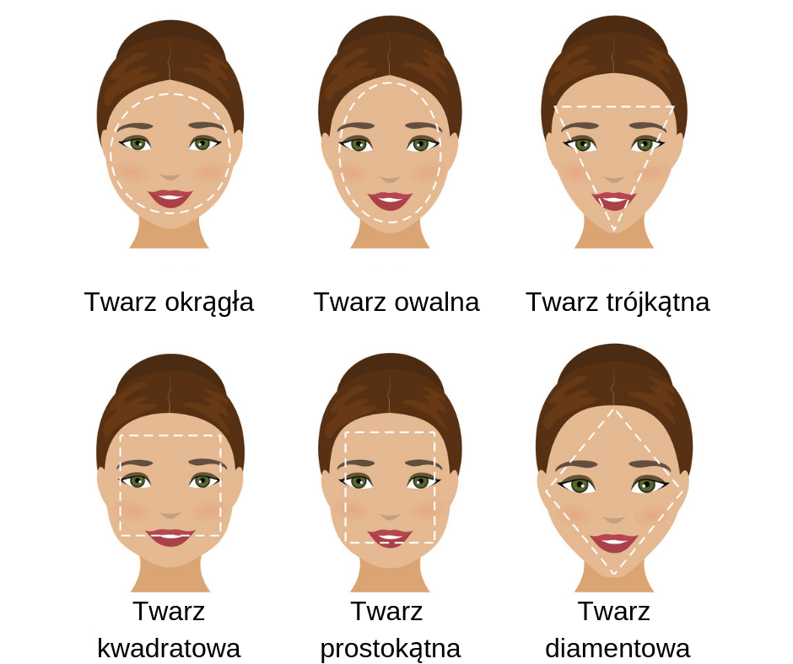

Kształt twarzy znaleziony???
Zatem następne zadanie do wykonania…
Weźcie kartkę papieru, ołówek lub kredki, i mając przed sobą lustro, narysujcie swoją twarz zwracając uwagę na kształt twarzy, oczy, brwi, czoło, nos, uszy, usta. Powstanie najpiękniejszy Portret. Jeśli macie ochotę, zróbcie zdjęcie i prześlijcie nam.
*Pamiętajcie, jesteśmy dla Was! Gdy potrzebujecie naszej pomocy w nauce, rozmowy, dobrej rady...

Ciocia Gosia I Ciocia Tosia

